Évaluation d’anglais CM1/CM2, leçon ANG 1 « Les pays anglophones »

ANG 1 | n° | Compétence | Score | Évaluation |  |  |  | Signature
 | 1 | Je connais les principaux pays anglophones dans le monde. | /7 | A | AR | ECA | NA
 | 2 | Je connais les pays qui composent le Royaume-Uni. | /4 | A | AR | ECA | NA

1 - Sur ton cahier, réponds aux questions suivantes par des phrases complètes. [7 réponses]
a) Dans le monde, combien de personnes parlent anglais comme langue maternelle ?
b) Dans le monde, combien de personnes parlent anglais comme seconde langue ?
c) Écris le nom de cinq pays anglophones.

2 - Sur cette feuille, complète la carte avec le nom des pays qui composent le Royaume-Uni. [4 réponses]

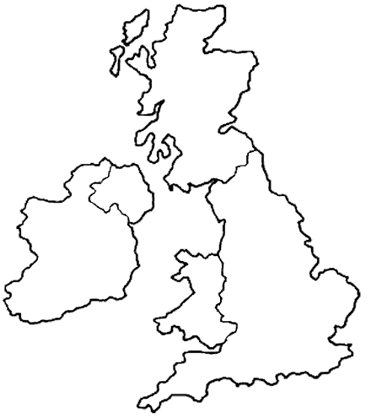
Évaluation d’anglais CM1/CM2, leçon ANG 1 « Les pays anglophones »

ANG 1 | n° | Compétence | Score | Évaluation |  |  |  | Signature
 | 1 | Je connais les principaux pays anglophones dans le monde. | /7 | A | AR | ECA | NA
 | 2 | Je connais les pays qui composent le Royaume-Uni. | /4 | A | AR | ECA | NA

1 - Réponds aux questions suivantes. [7 réponses]
a) Dans le monde, combien de personnes parlent anglais comme langue maternelle ?
Dans le monde, .............................................. personnes parlent anglais comme langue maternelle.
b) Dans le monde, combien de personnes parlent anglais comme seconde langue ?
Dans le monde, .............................................. personnes parlent anglais comme seconde langue.
c) Écris le nom de cinq pays anglophones.
Voici cinq pays anglophones : ..............................................................
...........................................................................................................
...........................................................................................................

2 - Complète la carte avec le nom des pays qui composent le Royaume-Uni. [4 réponses]
Évaluation d’anglais CM1/CM2, leçon ANG 1 « Les pays anglophones » Corrigé

ANG 1 | n° | Compétence | Score | Évaluation |  |  |  | Signature
 | 1 | Je connais les principaux pays anglophones dans le monde. | /7 | A | AR | ECA | NA
 | 2 | Je connais les pays qui composent le Royaume-Uni. | /4 | A | AR | ECA | NA

1 - Sur ton cahier, réponds aux questions suivantes par des phrases complètes. [7 réponses]
a) Dans le monde, combien de personnes parlent anglais comme langue maternelle ?
375 millions.
b) Dans le monde, combien de personnes parlent anglais comme seconde langue ?
1 milliard.
c) Écris le nom de cinq pays anglophones.
États-Unis, Afrique du Sud, Inde, Canada, Nigeria, Pakistan, Royaume-Uni, Kenya, Australie, Irlande.

2 - Sur cette feuille, complète la carte avec le nom des pays qui composent le Royaume-Uni. [4 réponses]

